«Успішний блог – це людина, яка говорить оригінальні речі про те, на чому добре знається» Татуся Бо

Паперовий блог «Золотоілюди»
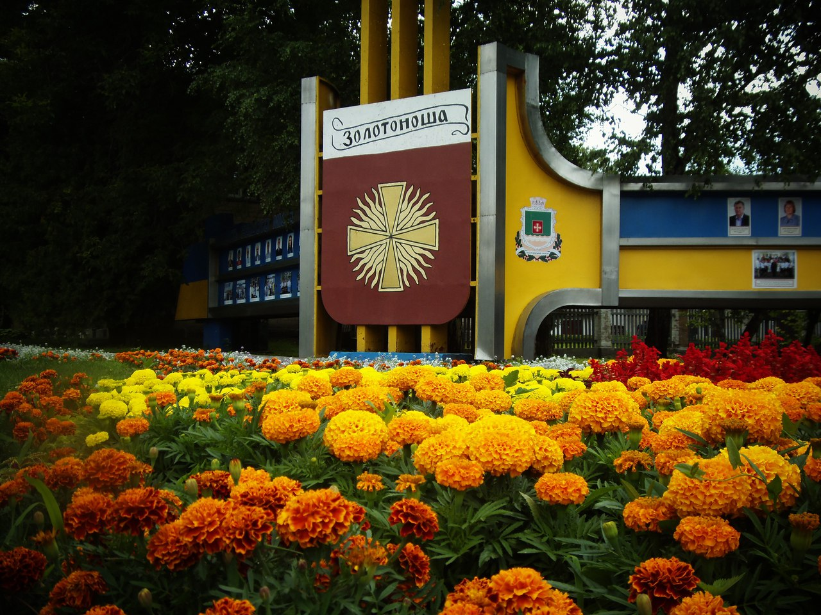

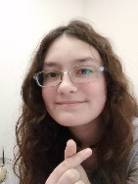
Анастасія Вовненко
Підписників у YouTube: 124000
Середня кількість лайків: 4550
Підписників у Facebook: 21221
Середня кількість лайків: 435
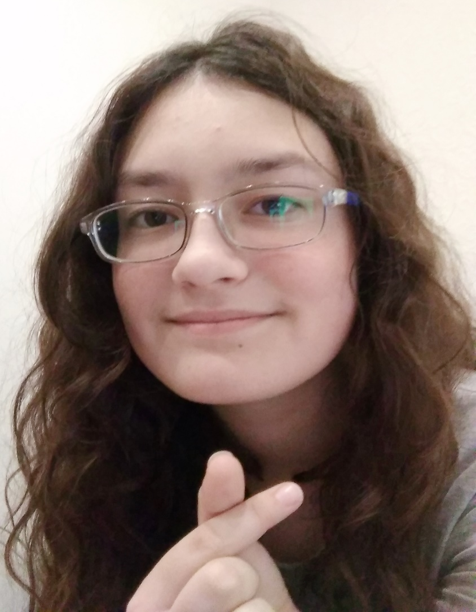
Шановний читачу!
Хочу представити до вашої уваги свій блог у паперовому варіанті. Залишаючи тепличне коло інету, я не зможу дізнатися, скільки лайків отримали мої публікації, але я маю надію, що вам сподобається. Мої пости не соціально активні і не політично передові, вони – мої відчуття, мої переживання та переконання. Якщо вам стане нецікаво, ви не зможете забанити чи відписатися з моєї сторінки. Але сподіваюся, що не дам вам закиснути. Знаменита блогерка Татуся Бо говорить, що «успішний блог – це людина, яка говорить оригінальні речі про те, на чому добре знається». А знаюся я на простих речах: люблю свою Золотоношу, поважаю людей, які тут живуть, пам’ятаю традиції старших поколінь і намагаюся ці святині зберегти для нащадків.
Тож впевнена, що знайду свою аудиторію і поціновувачів.
З повагою Настя Вовненко

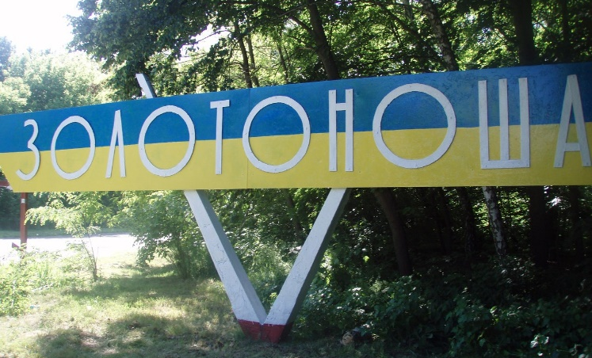

Найбагатше місто – Золотоноша!

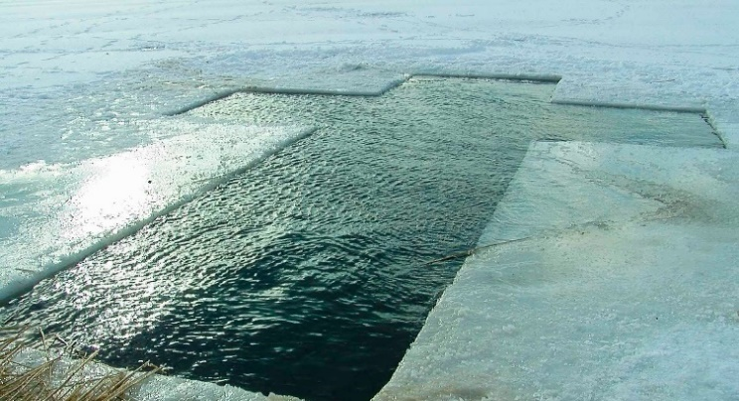

Водохреща біля Красногірського монастиря

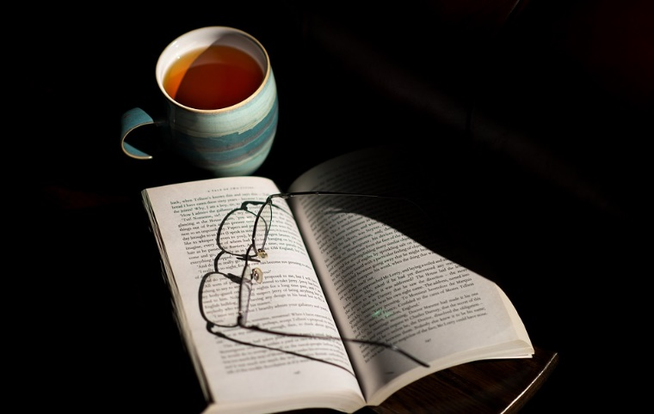

Про Тараса Шевченка за чашечкою чаю

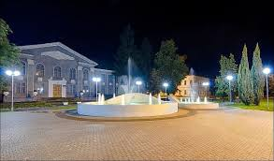

Вода, яка все пам’ятає

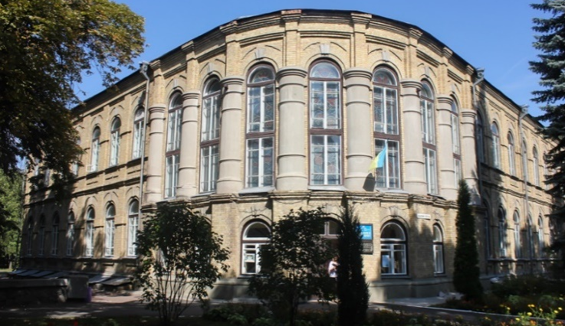

Архітектура Золотоноші

Найбагатше місто – Золотоноша!

Знаєте, мені дуже пощастило народитися в такому славному містечку, як Золотоноша. Перефразую: «Не так славному, як багатому», – на думку мого знайомого з Польщі, котрий заглянув до нас на кілька днів. Першим його запитанням, після нелегкої дороги, було: «Чому ЗОЛОТОНОША? Куди, чому і хто носив золото?». Я не квапилася відповідати на його запитання, хотіла зустріти як належить гостя, та й мама чекала вдома з випічкою, гарячим чаєм і купою запитань про родичів, яких давно не бачила. Та Ярослава, так звали мого знайомого, дуже цікавило походження і надзвичайно милозвучна вимова назви містечка. Він декілька разів, якось по-своєму вимовляючи, повторив: «Золотоноша, Золотоноша».
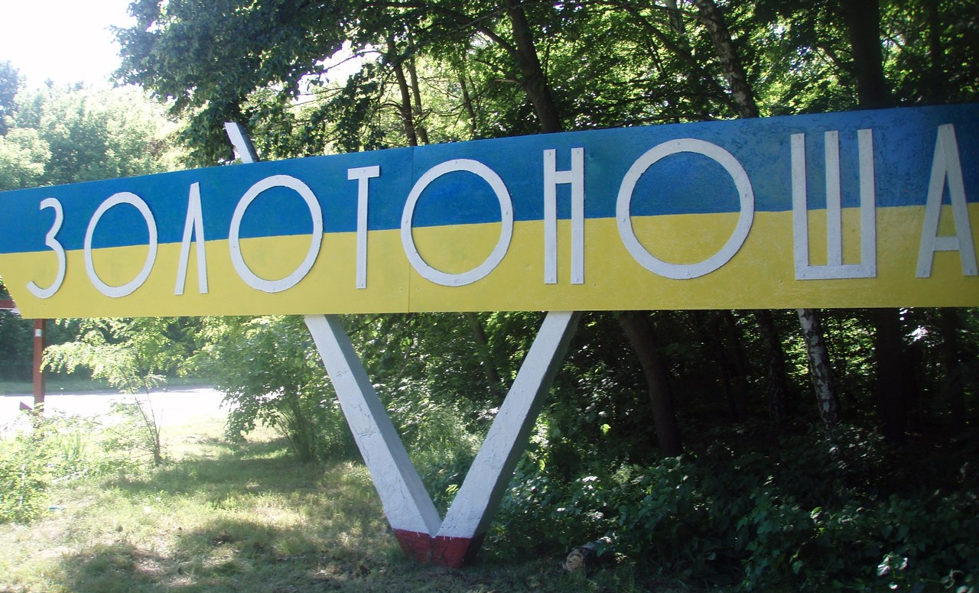
Ми дісталися до квартири, пообідали і хотіли просто перепочити, та наш гість, складалося враження, був десь далеко. Він то щось гуглив у неті, то розмірковував, не чуючи співрозмовників про щось нам не відоме, то просто декілька разів перепитував, вириваючи із розмови деякі фрази. І лише коли Ярик, не звертаючи на нас уваги, занадто голосно повторив: «Золотоноша», – мені стало зрозуміло, про що він міркує.
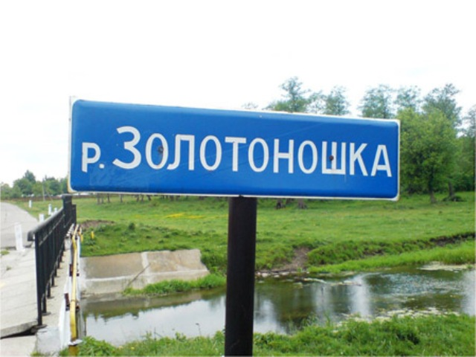
Звісно, я розповіла товаришеві про річку Золотоношку (від якої і пішла назва міста), навіть показала її. Повідала про цикл легенд, пов’язаних із назвою, переповіла про золото, яке ще й досі десь на дні…

І ви, мабуть, здивуєтеся, дізнавшись, що два наступні дні ми провели, досліджуючи етимологію такого незвичайного, багатого, гордого і особливого слова. Ми відвідали краєзнавчий музей, перелопатили купу літератури в районній бібліотеці, багато часу просиділи в інтернет-кафе і… Нарешті задовольнили допитливість Ярослава.
– Мабуть, мешканці вашого міста надзвичайно багаті люди, – неочікувано випалив друзяка.
– Безперечно, багаті…Духовно так точно, - усміхаючись, відповіла я.
І ось мить прощання… Я провела гостя до автостанції, на якій очікували пасажирів лише два автобуси: один до Канева, а інший (той, що наш) до Черкас через Деньги.
Німа пауза… Мій друг поїхав, а телефон через хвилину приніс від нього перший меседж: «Дєньги??? Я ж казав, що ви найбагатші »

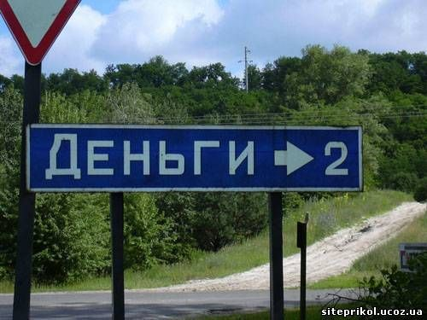

Водохреща біля Красногірського монастиря

На вихідних була я у дідуся. Ранок. Уже осінь надворі, тому світло ледве пробивалося крізь хмари та вранішній туман. Гарячий чай м’яко зігрівав долоні. Мій дідусь уміє робити його неповторним. Із вікна кухні, на якій ми чаювали, було добре видно куполи Красногірського монастиря, які виблискували золотом посеред молочного туману.

Почали дзвонити у дзвони, ті звуки було гарно чути навіть через зачинене вікно.
– Пам’ятаю, як мене, ще малого, привели туди на Водохреща. Посеред Золотоношки вирубали величезну, а, можливо, мені малому так лише здавалося, ополонку подібну до хреста, – почав свою оповідь дідусь. – Її освятили. Для мене це було особливим дійством. Я й сьогодні пам’ятаю, як входив у заледенілу воду, як мені перехоплювало дух, як старші мене підбадьорювали, як було добре від усвідомлення того, що моє тіло наповнюється здоров’ям на цілий рік. Для мене те місце є, було і буде святим, – дідусь спохмурнів і задумався. Я заглянула в очі старого і побачила там розчарування.
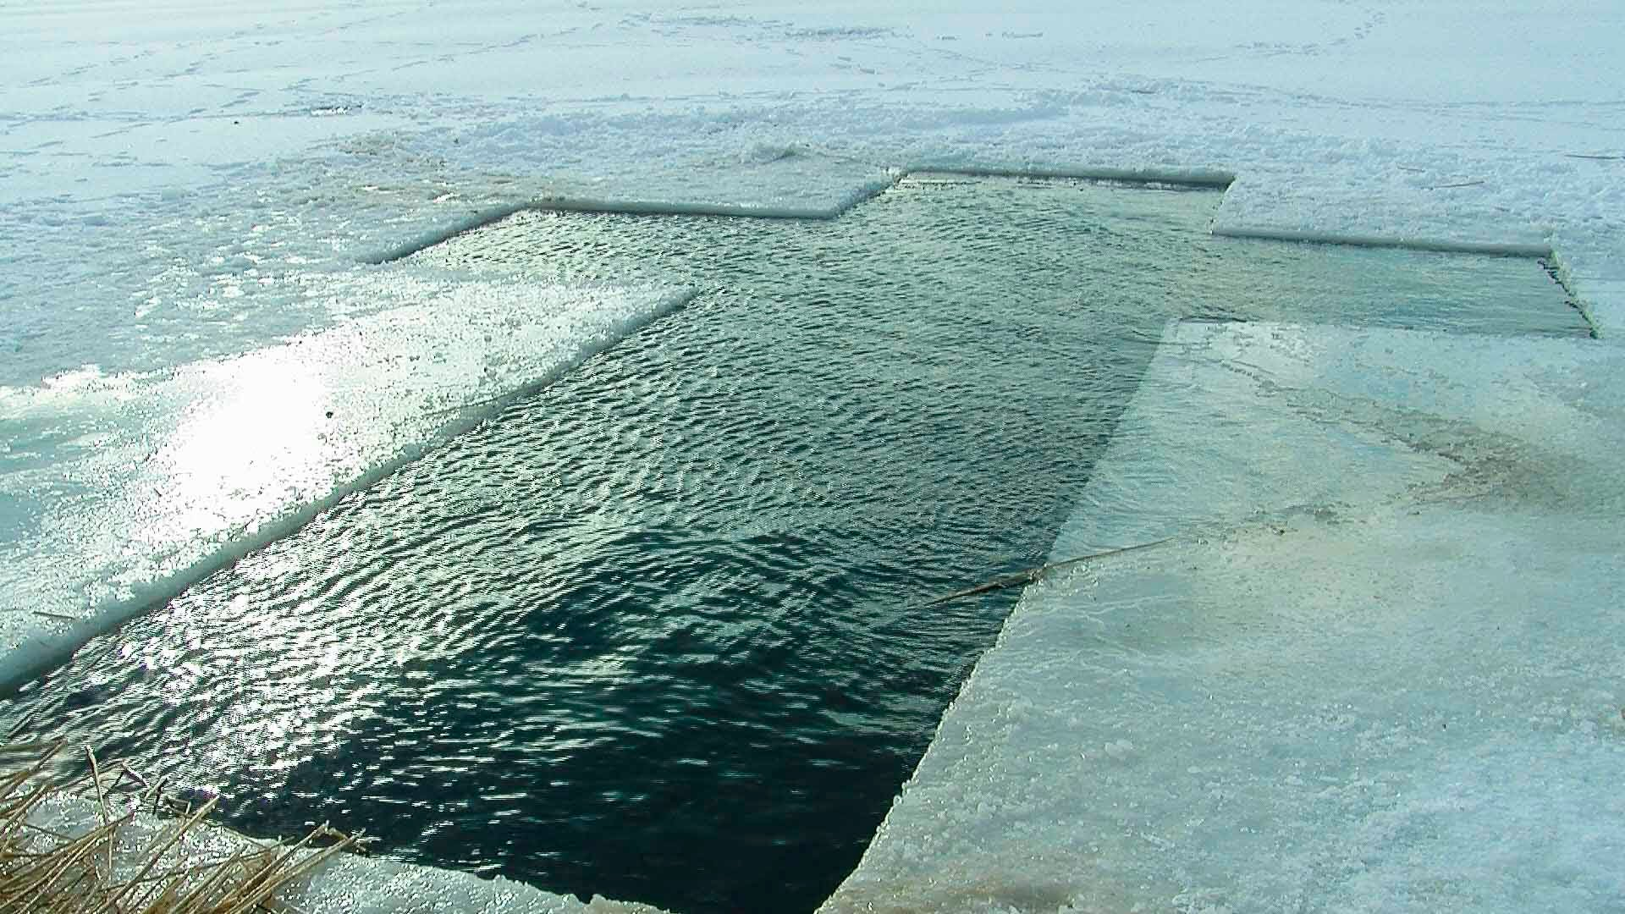

Дід із розпачем продовжив: « Оцей монастир кілька разів грабували, одного разу і зовсім закрили…»
Я люблю такі дідусеві історії. Люблю через те, що в них сам дідусь, в них його життєвий досвід і мудрість, в них історія мого міста і народу.

Про Тараса Шевченка за чашечкою чаю

Сиділа одного разу в кав’ярні, насолоджуючись запашним чаєм, і чекала допоки знайома, яка розташувалася за сусіднім столиком, зверне на мене увагу. Була вже зима, холодно, тому не дивно, що Даринка завітала саме сюди, тут було тепло і затишно. Вона сиділа з ноутбуком і якоюсь товстелезною книгою.
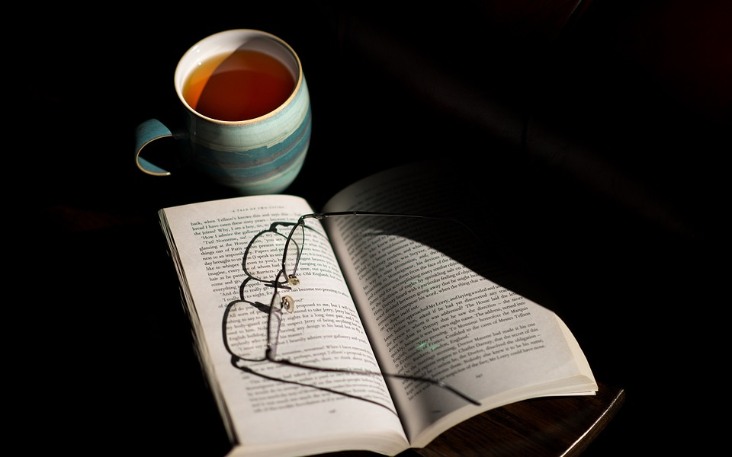

Я тихесенько підійшла привітатися і, несподівано для себе, виявила, що це «Кобзар». Вона, приязно посміхнувшись, люб’язно запросила мене сісти.
– Що пишеш? – випалила я.
– Реферат про письменників нашого краю, – судячи з того, як тяжко вона зітхнула, варіант списати з Інтернету явно не проходив. – Пишу про митців, які були в Золотоноші.
– А до чого тут Шевченко і «Кобзар»? – здивувалася я і зацікавлено глянула на монітор компа.
– Після заслання він приїхав у наше місто і гостював у своїх знайомих... Зараз... Родини Цибульських, здається… Дід у них любив розповідати про Гайдамаччину, а Тарас Григорович записував. Не знаю, правда чи ні, але знайшла таку інформацію.
– Я про це не знала.
Гордість аж розпирала … Поет, котрим пишається вся Україна, був у Золотоноші...
– Отож-бо. Хоч якась користь від цих рефератів у школі, – загадково підморгнула подруга і закрила ноутбук, поклавши біля нього «Кобзаря».
Поспілкувавшись, ми розійшлися: Даша з рефератом, а я з усвідомленням того, що до нас хоч один раз заїжджав сам Тарас Шевченко.

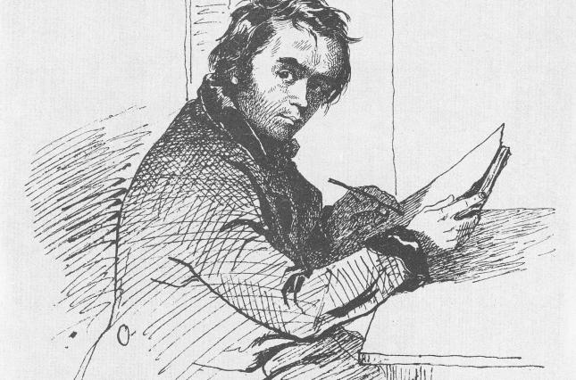

Вода, яка все пам’ятає
Люблю свою Золотоношу ввечері, коли сонні будівлі мляво підморгують відчиненими вікнами влітку, коли про щось наспівує шурхіт листя восени і
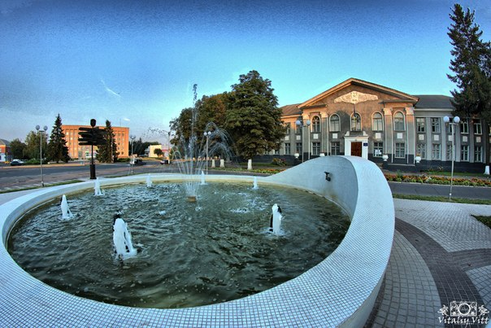
коли рипить під ногами біла ковдра взимку. А найбільше люблю той час, коли після досить довгої перерви вмикають фонтани… І все навколо оживає, наповнюється теплом весняної ночі, обдає прохолодою живучої води.
Спостерігаю за лавкою… Поруч двоє: бабуся й онук. Малий намагається торкнутися поверхні води або хоч підставити щічку під шалену краплинку міського фонтану.
– Звідки водичка? – чую лепетання.
– Це джерело, що б’є із-під землі, – поважно відповідає молода, як на мій погляд, бабуся. – Воно, сину, бере початок далеко за межами Золотоноші і з шаленою швидкістю мчить у ногу з часом.
– А чому так швидко? – неначе для годиться говорить маля і знову намагається наблизитися до води.
– Через те, що багато йому треба встигнути й запам’ятати.
Малий, здавалося, вже й не чув, що говорила йому бабуня, а вона, неначе для себе продовжувала:
– Водичка пам’ятає багато поколінь, багато облич і доль . Вона може, кому треба, надати силу, кого треба – заспокоїти, когось і сховати. Вона може подарувати життя…
Ці двоє помаленьку пішли до парку, а я зачаровано вдивлялася у воду. Мені, як тому малому, хотілось торкнутися поверхні, заглянути кудись глибоко, щоб дізнатися щось потаємне. Я зловила себе на думці, що вода запам’ятала цю мить, цей прекрасний вечір, і саме вона дала мені зрозуміти, що потрібно цінувати.

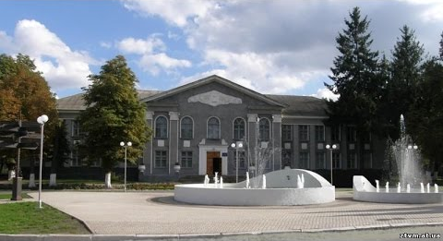

Архітектура Золотоноші

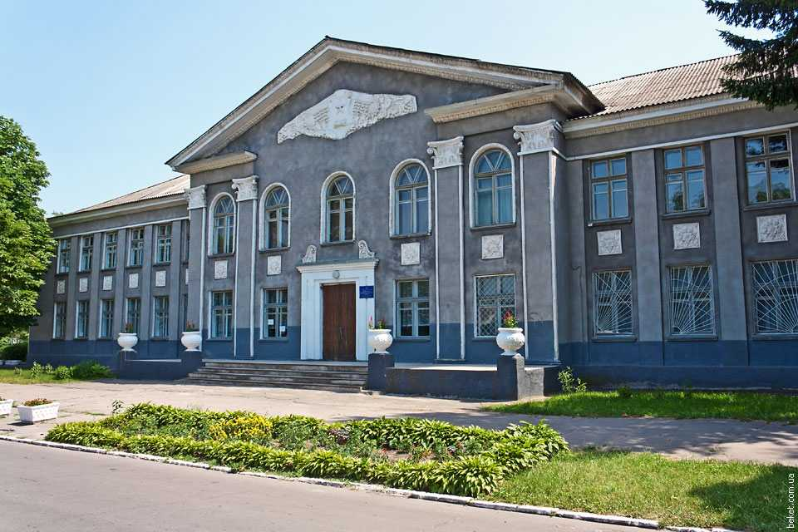
Сьогодні, поспішаючи на театральний гурток, ніби прокинулася... Я від народження проживаю в цьому місті і чомусь ніколи не звертала уваги на неповторність будівель Золотоноші, їх величності і, можна сказати, витонченості. Та зараз очі волею-неволею прилипають до кожної лінії, підкреслюють правильність споруд і неземну красу. Чому я раніше не звертала на це уваги?

Повернувшись додому, втомлено падаю в своє ортопедичне крісло і дивлюсь у вікно: темно вже, короткі дні та довгі ночі, зима все-таки. Думки ще рояться в моїй голівці… Гугл в такі моменти – найкращий помічник на всі випадки життя!
Лиш мить – і купа інформації. Я, неначе губка, вбираю кожен рядочок, боячись прогавити щось важливе… «Архітектура»…
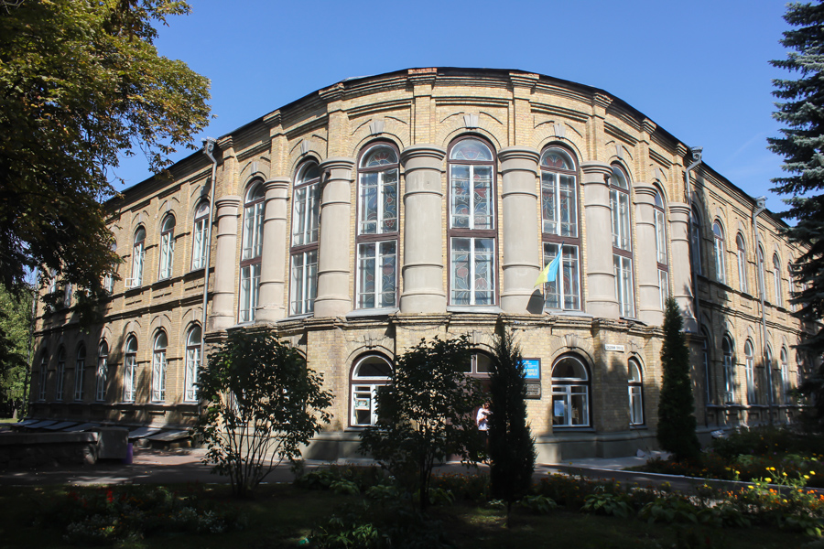
Будинок дитячої та юнацької творчості, як виявилося, збудовано ще в 1910 році за проектом техніка Золотоніського земства архітектора
А. Ф. Балавецького. Досить цікавий факт, що приміщення було спалене німцями, а потім знову відбудоване, пізніше там була чоловіча гімназія. Жіночу гімназію розташували в стінах сучасної техшколи, пишаюся, що згодом його передали під школу №1 (а це школа, у якій я навчаюся).
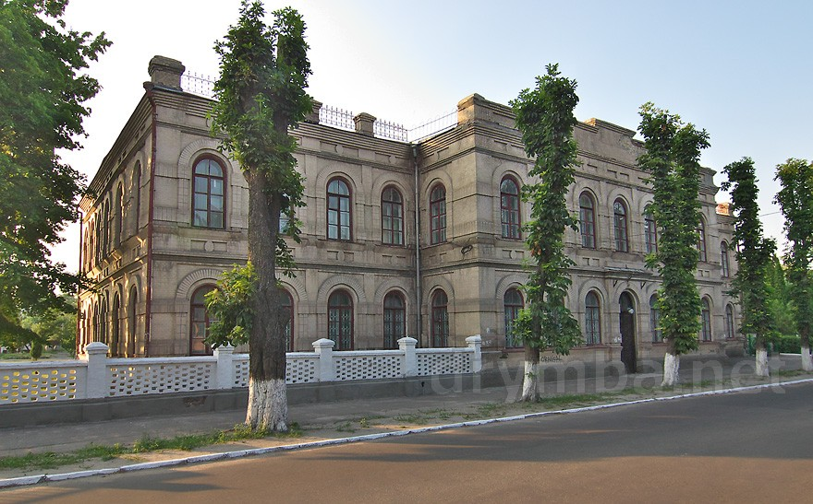
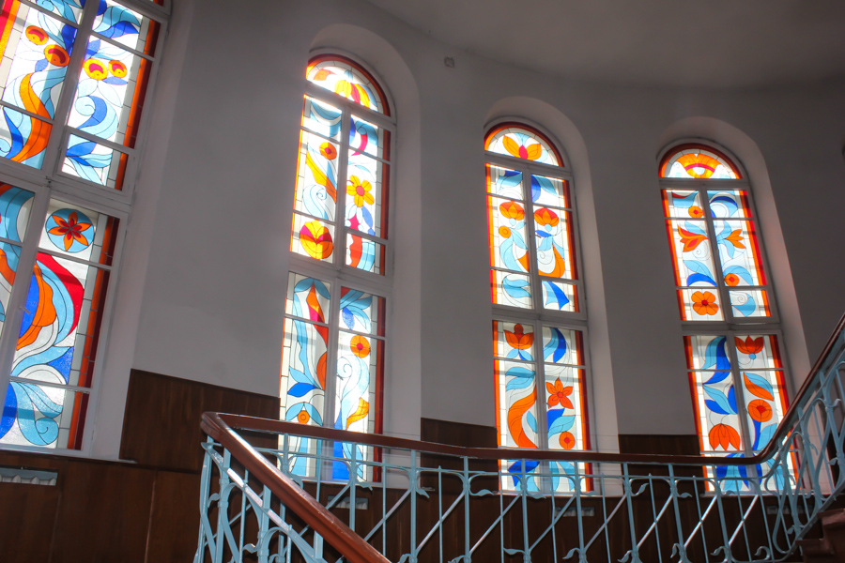
Вітражі… Які вітражі в БДЮТ. Чесно кажучи, думала, що це сучасність, штришок моди до витонченого стилю. Зовні їх майже не видно, але зсередини приковують погляд витки казкових рослин. Автор статті припускає, що вони були зроблені у 1960-х роках, а я можу лише поділитися його здогадками з вами.

Шукаючи ще якісь цікавинки, я надибала на пару речень про районний Будинок культури , що знаходиться неподалік. Цієї інформації мені було недостатньо, вона лише підігріла мій інтерес, тому я штурмувала сторінку за сторінкою. Перша, друга… п'ята... Несправедливо мало інформації!
Все, що я можу сказати після довгих пошуків – цей будинок було збудовано як театр, напевне, 1910 року, швидше за все, у класичному стилі, якщо мене пам’ять не підводить. Пофарбований у світло-жовтий колір, що тішить око.

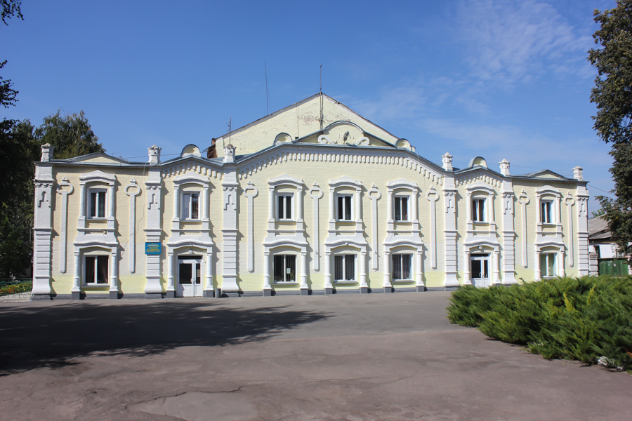
Взагалі, я притримуюсь думки, що Будинок культури й Будинок дитячої та юнацької творчості заслуговують окремої сторінки, тому обов’язково про це напишу.
Яка все-таки моя Золотоноша дивовижна та унікальна!

